穿族服、唱族聲、聽族語，天籟之音獻給主
【８月２日原住民教會族語日】事工簡章
信仰反省
「我們坐在巴比倫河畔， 一想起錫安就禁不住哭了。在河邊的柳樹上， 我們把豎琴掛了起來。俘虜我們的人要我們唱歌； 折磨我們的人要我們歡娛他們。他們說：來，為我們唱一曲錫安的歌！身處外邦異國， 我們怎能唱頌讚上主的歌呢？耶路撒冷啊，要是我忘了你， 願我的右手枯萎，再也不能彈琴！ 我要是不記得你， 要是不以耶路撒冷為我最大的喜樂， 願我的舌頭僵硬，再也不能唱 歌！ 」(詩篇137:1-6)
20年以前，原住民在官方文件上被稱為“山胞”，一般人稱“山地人”，這樣的字眼，隱含著歧視與偏見。1994年8月1日，憲法增修條文終於將「山胞」正名為「原住民」，並於2005年訂定每年的8月1日為「原住民族日」，以記念並提醒大眾社會，台灣原住民族雖少數但是最寶貴的存在，是上帝賜給世界最獨特創造的記號，配得平等和善的對待與尊重。
過去，台灣在惡質櫥窗文化展演風氣狂盛之時期，在商業操作下，原住民的服裝、樂舞，默默的成為外來客官消費、尋樂的題材；原住民族人為了生存，心酸的在消費者面前頌唱著神聖古調、搖擺著傳統舞步，但內心煎熬好似被擄到巴比倫的以色列人，不能忍受外邦人無理地要求，叫他們吟唱母語來取悅自己，更痛心於文化遭無情的蹂躪、踏踐，但礙於現實，只能無言。
如今，我們已經擁有了更多的主權和能力，守護自己的語言與文化，我們不會再出賣它們，卻要將它們全然奉獻給那創造我們的神，用神聖的語言宣揚神的聖潔，用獨一無二的母語感謝上帝恩惠，身著族服來宣告台灣原住民是屬神的。
回應與行動
適逢為八月一日原住民族記念日，長老教會十五個中會、族群區會，共有十種族群，讓我們在８月２日主日禮拜中，齊心合意地用我們的母語作禮拜，穿我們的族服敬拜神，撐起屬於我們的色彩與身為原住民的驕傲。
我們可以這樣作
- 穿族服，作禮拜：8月2日主日禮拜，大大小小穿族服來敬拜。
- 讓族話飛揚：請教會同工預備當天禮拜全程吟唱母語詩歌，族語司會、講道。
- 分享恩典：留下合照或攝影片段，上傳至本會（照片上限5張，影片上限一分鐘），讓美麗傳遞更遠地方！操作方法如下說明：
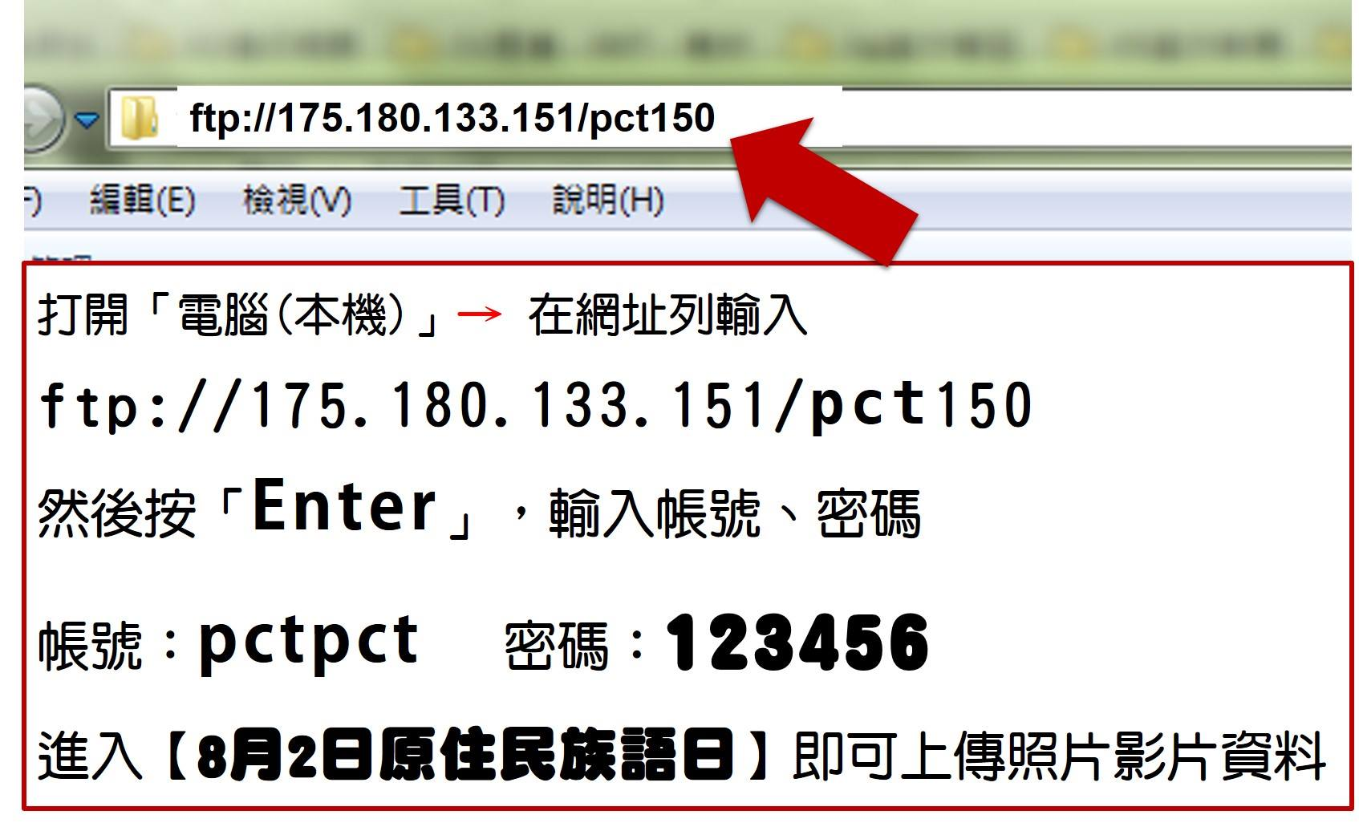
- 見證恩典：穿族服，新心情徵文活動
- 投稿者須參與地方教會8月2日教會族語日，將當日“穿族服、說族語作禮拜”的感動心情與感想整理成文字。將文章寄送本會，審選十名佳作者，可獲六百元獎金。
- 要求字數：600-800字。
- 徵文期限：8月2日～9月2日。
- 徵文資料請附註：
所屬中會／所屬教會／姓名／謂稱／聯絡電話／*附個人當日著族服獨照。
- 投稿信箱：aboredu@mail.pct.org.tw
- 紙本投稿地址：10647 台北市羅斯福路三段269巷3號。（總會）
- 事工聯絡人：黃秋涵 02-23625282#252。

